USUÁRIO DE CÃO-GUIA: UMA EXPERIÊNCIA COLETIVA

Luiz Ferreira; Dávila Souza; Márcia Souza; Leonardo Nunes; Carlos Rebello; Mercedes Silva

RESUMO

O projeto de extensão objetiva manter contato com os usuários de Cães-guia do Centro de Formação de Treinadores e Instrutores de Cães-guia - CFTICG do IFC-Campus Camboriú, auxiliar na aproximação com outros usuários, com profissionais do CFTICG e demais servidores, proporcionar trocas de experiências, vivências e auxílio nas dificuldades cotidianas. Utilizou-se de entrevista estruturada na coleta de dados sobre o perfil dos usuários (aspectos profissionais, sociais, acadêmicos e interações), que foi aplicada via telefone e pessoalmente, originando gráficos e relatórios, com socialização dos resultados junto aos alunos e servidores, dando base para ações inclusivas e solução de dificuldades.

Palavras-chave: Usuário de Cão-guia. Deficiente visual. Inclusão.

INTRODUÇÃO

No o Brasil contamos com cerca de 6,5 milhões de deficientes visuais, sendo 582 mil pessoas cegas, segundo os dados do Censo de 2010, publicado pelo Instituto Brasileiro de Geografia e Estatística (IBGE, 2011).
Em princípio, todos os cidadãos têm direitos iguais, mas será que isso realmente se aplica na prática? Infelizmente, o que podemos observar ao longo do tempo é certo descaso do poder público em melhorar a qualidade de vida de pessoas com deficiência. Até mesmo dar mais oportunidades para que cada vez mais elas possam deixar de lado o estigma de serem consideradas como “anormais”. Atualmente contamos com algumas políticas públicas que são pensadas para reduzir as desigualdades sociais no país. No entanto, a implantação das mesmas ainda permanece como um desafio para aqueles que são comprometidos com a justiça e a inclusão social.
O projeto Cães-guia, criado no ano de 2010, que visa à inclusão de pessoas com deficiência visual, é um exemplo destas políticas, hoje institucionalizada no Centro de Formação de Treinadores e Instrutores de Cães-guia, localizado na cidade de Camboriú – SC, dentro do Instituto Federal Catarinense – Campus Camboriú. O projeto é fruto de uma ação do Núcleo de Atendimento às Pessoas com Necessidades Específicas (NAPNE) e é iniciativa pioneira na formação de profissionais para treinamento de cães-guia na América Latina.
O processo para que esses cães se tornem Cães-guia se dá por meio de etapas relativamente complexas, tais como: seleção de animais compatíveis para a finalidade, socialização, treinamento específico para a função e adaptação do cão junto com a pessoa com deficiência visual (Projeto Pedagógico de Curso, 2015).
O perfil dos usuários é bastante diverso, estando os mesmos distribuídos nas cidades de Itajaí, Blumenau, Joinvile, Florianópolis, Brusque, São José, Palhoça, Balneário Camboriú, Santo Amaro da Imperatriz, Curitiba e Porto Alegre.
Com o projeto de extensão “Usuário de cão-guia: uma experiência coletiva” pretende-se aperfeiçoar as relações entre e com esses usuários. Para conhecer melhor os usuários, bem como as dificuldades que poderiam ter no seu cotidiano com os cães, decidiu-se fazer uma entrevista estruturada para identificar o seu perfil. O objetivo era levantar dados sobre a sua movimentação social, profissional, acadêmica, além das interações resultantes do uso da tecnologia assistiva. Com os resultados deste levantamento se pode traçar estratégias ligadas tanto à inclusão dos usuários quanto ao trabalho da dupla: usuário e cão-guia.

PROCEDIMENTOS METODOLÓGICOS

Os dados foram obtidos através de entrevista estruturada desenvolvida com os 15 usuários de cães-guia que receberam o cão até o final de 2016, do Centro de Formação de Treinadores e Instrutores de Cães-guia do Instituto Federal Catarinense – Campus Camboriú. Todos estes dados foram coletados por telefone ou pessoalmente, dependendo da disponibilidade do usuário, tendo-se em vista que a cidade de origem dos usuários é variada.
Como afirma Gil (2008, p.113), a entrevista estruturada desenvolve-se a partir de uma relação fixa de perguntas, freqüentemente chamada de questionário ou formulário.
Após a coleta de dados, passou-se para a fase da análise e, para tanto, foram consolidadas as informações relacionados a: idade, sexo, cidade de origem, grau de escolaridade, estado civil e grau de deficiência. No que se refere ao cão e trabalho da dupla, foram agrupados dados sobre os cães, média de gastos mensais e avaliação do trabalho como guia. Algumas questões abertas também foram analisadas, como a profissão e as mudanças que o cão teria trazido para suas vidas.

RESULTADOS E DISCUSSÃO

Inicialmente, considerou-se necessário conhecer melhor o perfil geral dos usuários como forma de subsidiar a ação extensionista. Quando se analisou os dados destas quinze pessoas, dos quais 06 (seis) eram mulheres e 09 (nove) eram homens, com idades variando entre 19 e 58 anos, sendo 7 (sete) deles casados e os demais solteiros ou separados, foi se desvelando um grupo bastante peculiar.
Lidar com o tema inclusão, neste caso o de pessoas com deficiência visual é sempre um desafio. Em certas situações, tende-se a olhar e tratá-los como seres dependentes e incapazes. Neste grupo, houve a possibilidade de observar características diversas e consideradas positivas, estando os mesmos, em algumas áreas, com uma condição acima da média da população brasileira. Um exemplo desta situação é a de quando se analisou o grau de escolaridade. Observou-se que 03 (três) usuários possuíam o ensino médio completo, sendo que todos os demais estão cursando o ensino superior ou já o concluíram e estão freqüentando um curso de especialização (Tabela 01).

TABELA 01 – Nível de escolaridade dos usuários de Cães-guia do IFC-CAM
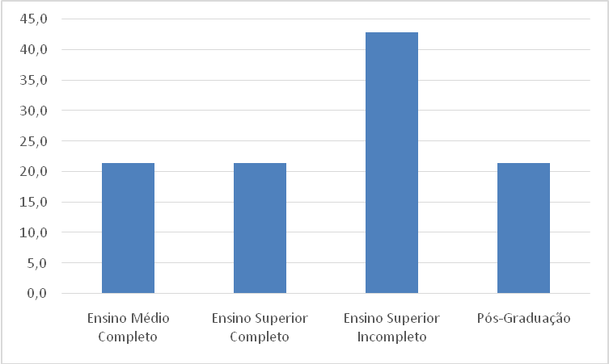

A avaliação do grau de escolaridade se tornou um ponto de interesse quando se cruza esta informação com o grau de perda visual, remetendo ao esforço destas pessoas para enfrentar barreiras no processo educacional/escolar, que nem sempre consegue atender adequadamente as necessidades das pessoas com algum tipo de deficiência.
Na Tabela 02, abaixo, que apresenta dados acerca do grau de perda visual dos usuários, pode-se observar que dos quinze respondentes, apenas cinco possuem baixa visão e 10 têm cegueira completa. Entre as causas dos problemas de visão estão retinose pigmentar, glaucoma e cegueira congênita.

TABELA 02 – Grau de deficiência visual dos usuários de cães-guia do IFC-CAM
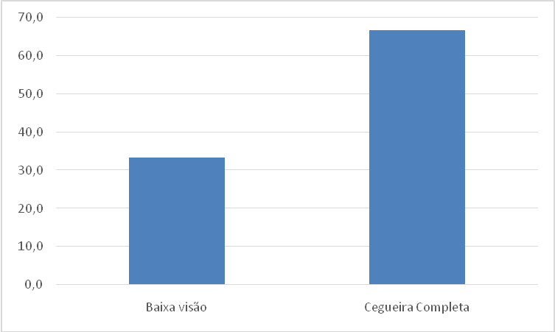

Outro ponto abordado foi relativo à renda dos usuários e ao recebimento do BPC, Benefício de Prestação Continuada, que é um benefício criado pela Lei Orgânica de Assistência Social (LOAS), Lei 8.742 de sete de dezembro de 1993, e tem por objetivo principal amparar pessoas à margem da sociedade e que não podem prover seu sustento. Dos nossos 15 usuários, apenas quatro (quatro) recebem o BPC. Vale salientar, que no grupo de usuários encontram-se profissionais das mais diversas áreas, tais como: professores, fisioterapeutas, assistente administrativo, consultor de áudio-descrição, entre outros.
Ao apresentar os resultados obtidos para a comunidade interna do CFTICG, houve o questionamento acerca da camada social que se estaria atingindo com o projeto e, nas discussões, chegou-se a conclusão de que não consegue contemplar as camadas sociais mais baixas, visto que a manutenção de um Cão-guia pode gerar um gasto entre R$200,00 e R$ 400,00 reais mensais, segundo os próprios usuários. Salienta-se que, ao entregar um cão-guia, é necessário ter a certeza de que o mesmo será bem tratado, recebendo ração, cuidados veterinários, vacinas, etc. conforme as suas necessidades. O trabalho de avaliação deste quesito, na seleção do usuário, é feito pela assistente social da IFC-CAM, que faz parte da equipe que seleciona os usuários, via Cadastro Nacional de Candidatos a Usuários de Cães-guia, gerado pela Secretaria de Direitos Humanos.
Após a entrega do cão-guia, não se oferece ajuda de custo aos usuários, ,¤porém, por meio de um convênio com um distribuidor de rações, foi possível conseguir um desconto especial para os usuários. Esta ação foi fruto das reuniões com os usuários, realizadas no CFTICG.
Nas questões abertas, buscou-se conhecer melhor os usuários no que se refere aos aspectos social, familiar e acadêmico após o recebimento do cão-guia. Nesta parte, houve uma unanimidade nas respostas, sendo que todos os usuários afirmaram que a vida deles mudou para melhor em todos os aspectos. Afirmaram ter ganhado mais agilidade, mobilidade e visibilidade perante a sociedade, passando a ter um grau de sociabilidade maior. O ponto mais enfatizado foi relativo à forma como eram tratados enquanto “bengalantes” e, depois, como usuários de cão-guia.
Com os resultados obtidos através da entrevista estruturada, no âmbito do projeto de extensão “Usuário de cão-guia: uma experiência coletiva” foi possível fazer alterações tanto relativas ao contato com os usuários, quanto no que se refere ao acolhimento na fase de adaptação ao cão-guia, quando estes ficam por três semanas hospedados no Centro de Treinamento de Cães-guia/CTCG.
Uma das iniciativas foi a de criar um grupo de whatsapp com os usuários, treinadores e instrutores e outros profissionais ligados ao projeto. O grupo tem funcionado de maneira muito harmônica, sendo um canal de discussão de assuntos relativos aos direitos das pessoas com deficiência em geral e do usuário de cão-guia em especial, com a divulgação de direitos constantes na legislação nacional, como a Lei 11.126/05 e o Decreto 5.904/06. A comunicação entre os usuários ficou muito ágil e suas dificuldades/dúvidas no manejo do cão, com o grupo, são rapidamente discutidas através dos próprios membros.
Em relação à adaptação, feita no CTCG, algumas mudanças puderam ser atendidas, tais como a mudança do horário de fechamento das portas externas, sendo mais bem ajustada com o horário de levar os cães para fazer suas necessidades fisiológicas; a troca de alguns utensílios de vidro por material plástico, evitando possíveis acidentes; a permanência de um funcionário em alguns horários do final de semana; melhoria na rede de Wifi; entre outras coisas.
Salienta-se que o CFTICG é um espaço de convívio contínuo com os usuários, tendo estes a liberdade de procurar auxílio sempre que necessitarem, além de ter promovido, com certa freqüência, eventos e encontros, como o do “Dia do Cão-guia”, comemorado todos os anos no mês de abril, o que permite o estreitamento dos laços e a troca de informações.

CONSIDERAÇÕES FINAIS

O compartilhamento dos resultados obtidos através das entrevistas realizadas no projeto de extensão tem contribuído tanto para os usuários como para os profissionais que atuam no CFTICG, fazendo com que se tivesse a oportunidade de conhecer melhor os usuários, seu núcleo familiar, acadêmico e profissional, assim como vários aspectos da sua realidade cotidiana que não eram socializados. Conclui-se, portanto, que ao decorrer destes primeiros anos do projeto, cumpriu-se com os objetivos propostos, conseguindo, inclusive, superar expectativas. O envolvimento de usuários, familiares, profissionais, terceirizados, entre outros, aproximou histórias de vida. Percebe-se, que este clima organizacional, de certa forma, em especial aos que receberam os cães-guia, está modificando vidas, disseminando a igualdade e proporcionando visibilidade social para cidadãos até então, de certa forma, deixados a margem da sociedade.
Ao longo da realização das entrevistas, observou-se que o cão-guia possibilita o resgate da dignidade ao deficiente visual, mobilizando-os a exercer de forma mais plena a sua cidadania.
Muitos usuários, durante o levantamento de dados, ressaltaram a importância social que o Cão-guia tem tido em suas vidas, afirmando que quando usam a bengala são vistos como “coitados”, estão sujeitos a acidentes e a impedimentos no que diz respeito ao direito de ir e vir, já com o cão-guia passam a ter autonomia, ganham certa independência, as pessoas sentem curiosidade de saber mais sobre o cão e conversam mais. Assim, com o cão-guia, deixam de serem cidadãos invisíveis e se tornam pessoas que recebem atenção e são vistas como iguais perante a sociedade.
Finaliza-se este texto com a fala de K., um dos usuários de cão-guia:

“O uso da bengala afasta as pessoas, a bengala te exclui, te põe pra margem. Com o cão-guia ganhei liberdade e autonomia impagáveis. Com a bengala você é um ser invisível perante a sociedade, mas com o cão-guia as pessoas te olham.”

Fazer parte do grupo de usuários de cães-guia do IFC – CAM é tido como um privilégio, frente às dificuldades para se ter um cão-guia no Brasil, mas, certamente, é um privilégio maior para os profissionais que vêm ser devolvido a estas pessoas um grau considerável de dignidade, através da visibilidade que alguns conquistaram ao ter um cão-guia, passando a ser vistos como cidadãos que possuem direitos e deveres, como qualquer outra pessoa.

REFERÊNCIAS

BRASIL, Lei 11.126, de 27de junho de 2005. Dispõe sobre o direito do portador de deficiência visual de ingressar e permanecer em ambientes de uso coletivo acompanhado de cão-guia. Disponível em: <http://www.planalto.gov.br/ccivil _03/_ato2004-2006/2005/Lei/L11126.htm>. Acesso em: 03 AGO mai. 2017.
______ Decreto nº 5.904, de 21 de setembro de 2006. Regulamenta a Lei nº 11.126, de 27 de junho de 2005, que dispõe sobre o direito da pessoa com deficiência visual de ingressar e permanecer em ambientes de uso coletivo acompanhada de cão-guia e dá outras providências. Disponível em: <http://www.planalto.gov.br/ccivil_03/_ato2004-2006/2006/Decreto/D5904.htm>. Acesso em: 03 AGO. 2017.
______, Lei 8.742, de 7 de Dezembro de 1993. Dispõe sobre a organização da Assistência Social e dá outras providências. Disponível em: http://www.planalto.gov.br/ ccivil_03/leis/L8742compilado.htm. Acesso em: 07 AGO. 2017.
FERREIRA, L. A. et al. Projeto Pedagógico de Curso: Pós-graduação lato sensu, em nível de especialização de Treinador e Instrutor de Cães-guia. Camboriú: IFC, 2015. 46p.
GIL, A. Carlos. Métodos e Técnicas de Pesquisa Social. 6ª Ed., Editora Atlas, S/A, São Paulo, 2008.

Doutor em Ciências Humanas, Professor do IFC-Campus Camboriú, ferreira@ifc-camboriu.edu.br
Acadêmica da Licenciatura em Pedagogia, IFC-Campus Camboriú, davila.dcg@gmail.com
Doutora em Ciências Humanas, Professora do IFC-Campus Camboriú (aposentada), marciasouza22@hotmail.com
Mestre em Ciências Ambientais e Saúde, Professor do IFGoiano-Campus Urutaí, leonardoaustralia@gmail.com
Doutorando em Psicologia, Professor do IFC-Campus Camboriú, carlos@ifc-camboriu.edu.br
Graduada em Recursos Humanos, Servidora do IFC-Campus Camboriú, mercedes@ifc-camboriu.edu.br

